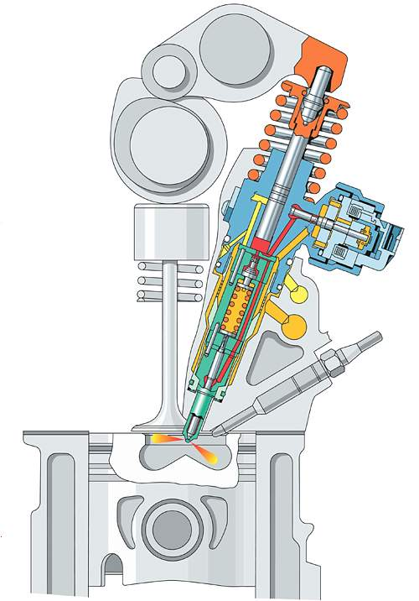

Systém vysokotlakého vstřikování čerpadlo - tryska

